**2023年02月11日台湾台东县海域M4.2地震**

**地质灾害分析产品**

（2023年第18期，总160期）

中国地震台网正式测定：02月11日19时35分在台湾台东县海域（北纬23.40度，东经121.69度）发生4.2级地震，震源深度29公里。

**据初步分析，台湾台东县海域M4.2地震区东侧多为海域，距震中50-100km的陆地区主要为滑坡崩塌中易发区与低易发区，有零散分布的高易发区（图1）。地震区有人口密集区，局部为中风险区（图2）。根据地震震级、震区崩塌滑坡易发性、人口分布等因素初步判断本次地震触发地质灾害的可能性小、致灾风险低。**

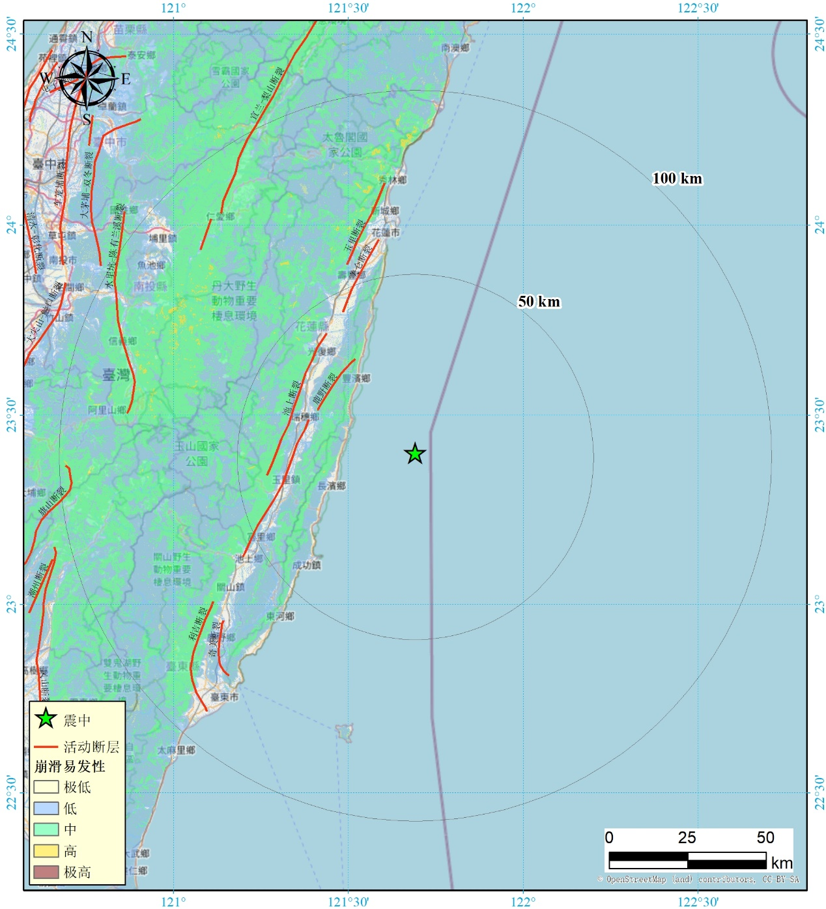

图1 2023年02月11日台湾台东县海域M4.2地震区地质灾害易发性图

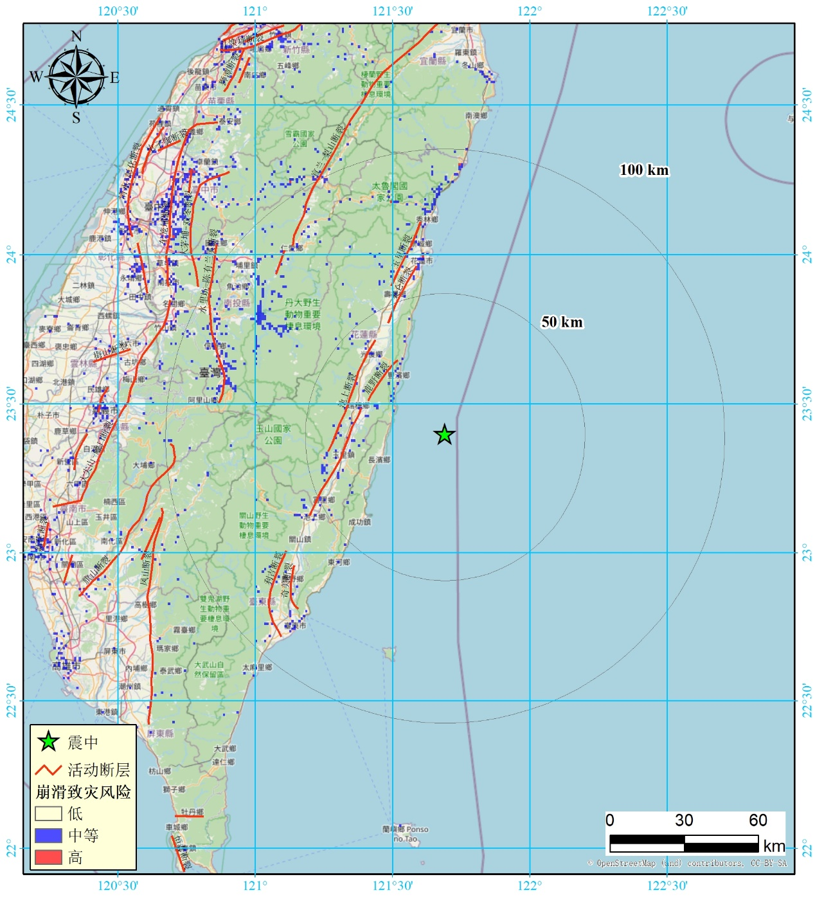

图2 2023年02月11日台湾台东县海域M4.2地震区崩滑致灾风险图

应急管理部国家自然灾害防治研究院 地质灾害研究中心

复合链生自然灾害动力学应急管理部重点实验室

2023年02月11日星期六